
محتوي صفحة مقالاتنا
- الشريط والهيدر الاعلى
- مثل الصفحة الرئيسية
- شريط
- كما فى الصورة

- أحدث المقالات
- كما هي
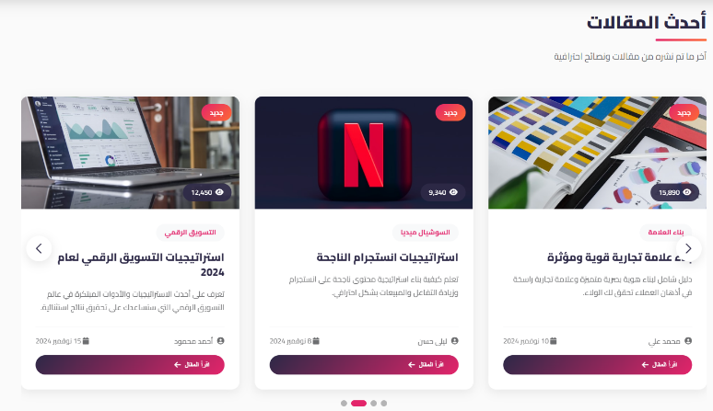
- ألأكثر مشاهدة
- كما هي
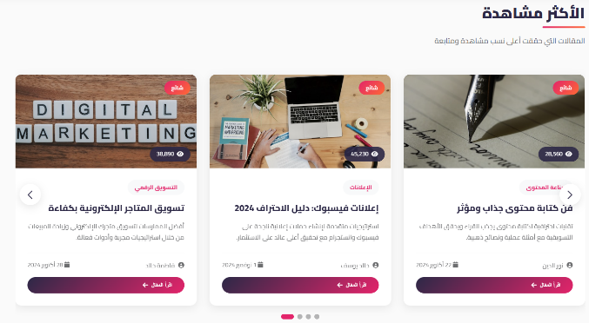
- تصفح حسب التخصص
- يتم وضع ال 6 مربعات فى سطر واحد

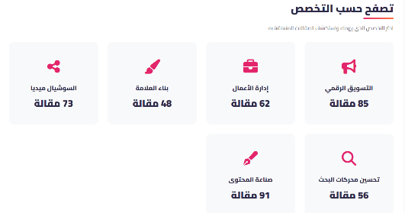
- مقالات التسويق الرقمي
- سيتم وضع سطر فيه اختيار من ال 6 تخصصات للشركة ( الكل - الاستشارات وتطوير الاعمال – بناء العلامة التجارية والبراند – التسويق الرقمي – البرمجة والتطوير – الدعايا والاعلان – المحتوي والميديا )
- عند الضغط على اى منهم يظهر سطر فيه 4 مربعات للمقالات وسهمين يمين وشمال للتنقل
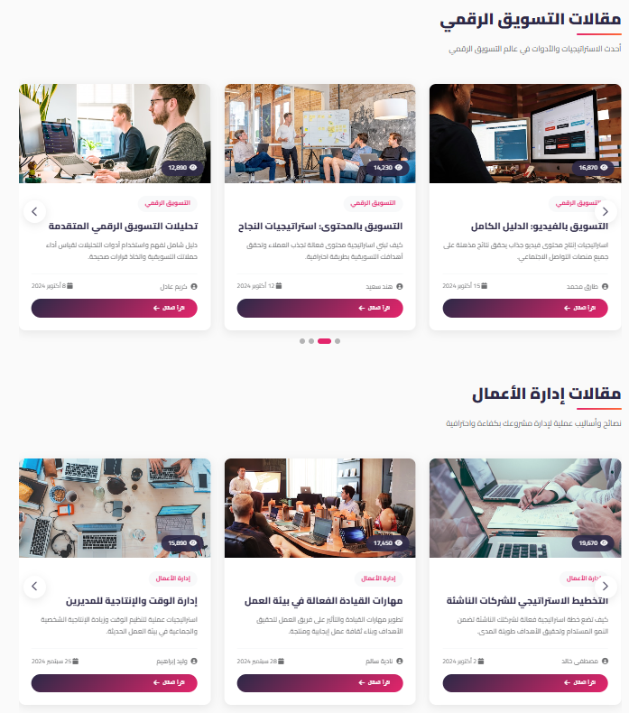
- النهاية
- باقى الصفحة كما هي
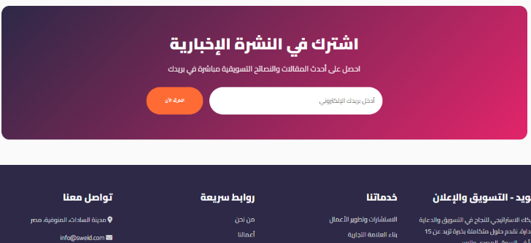


يعتمد,,
محمــــــــد سويــــــــد
إستشاري تسويق دولي وتطوير أعمال
Thanks for your Business!

